

GUÍA RÁPIDA DE OPERACIONES DE LA PLATAFORMA DE “ADMINISTRACIÓN DE BIENES MUEBLES”

“BAJA DE UN BIEN MUEBLE”

Secretaria de Finanzas y Tesorería General del Estado

Gobierno del Estado de Nuevo León

Información General

|  |  |  |  |
| --- | --- | --- | --- |
| Número de Versión | Fecha de Revisión | Revisado por | Cambios Realizados |
| 1.0 | 30-noviembre-2023 | INAP | Creación del documento |

Contenido

Objetivo 3

Alcance 3

Usuario 3

BAJA DE UN BIEN MUEBLE 4

Menú Principal 5

Creación de una Solicitud de Baja de un Bien Mueble 6

Autorizar la Baja 10

Carga de Oficios 14

Cargar Formato FRDP-019 con Firma 16

Confirmación del Proceso Interno 19

Finalizar el Proceso de Baja 20

Información General

Descripción del documento

El documento muestra una guía rápida del proceso de administración de bienes muebles, el cual tiene como objetivo administrar todos los recursos que sean bienes muebles e inmuebles de La Secretaría de Finanzas y Tesorería General del Estado de Nuevo León, para la optimización de los procesos de las áreas correspondientes.

# Objetivo

Lograr que, mediante el presente manual, los usuarios de la Dirección de Patrimonio y sus dependencias puedan consultar el proceso a seguir para la planeación, programación, administración, operación, control y recepción; así como la incorporación, resguardo y baja de los activos fijos que conforman el patrimonio del estado de Nuevo León.

# Alcance

Cumplir con los requerimientos de acuerdo a los procesos que se realicen para la administración de los bienes adquiridos por el estado de Nuevo León de acuerdo al flujo indicado.

# Usuario

Usuarios del área de Dirección de Patrimonio y de las diferentes Dependencias de Gobierno.

# BAJA DE UN BIEN MUEBLE

# Menú Principal

Para crear la baja de un bien mueble iniciaremos con el perfil de enlace de dependencia. Al presionar el botón del menú principal se desplegarán las opciones disponibles relacionadas al perfil del usuario.

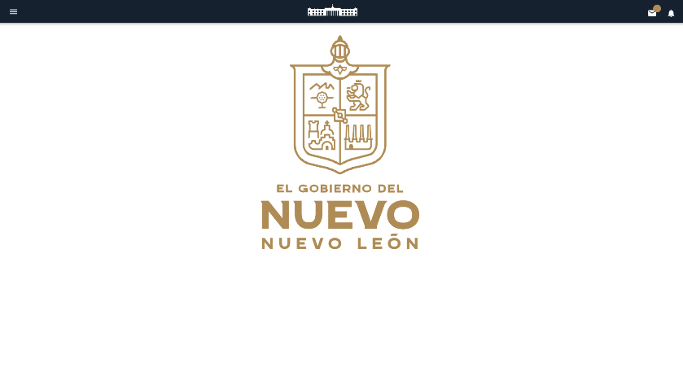Si pulsa en las opciones del menú “Muebles” se desplegará un submenú “Almacén” elegiremos la opción “Bajas”.

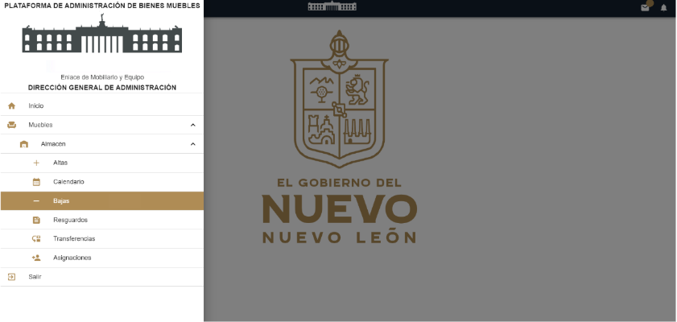

# Creación de una Solicitud de Baja de un Bien Mueble

Se mostrará la pantalla principal de las Bajas para crear la solicitud de baja de un bien mueble, pulsaremos el botón nuevo.

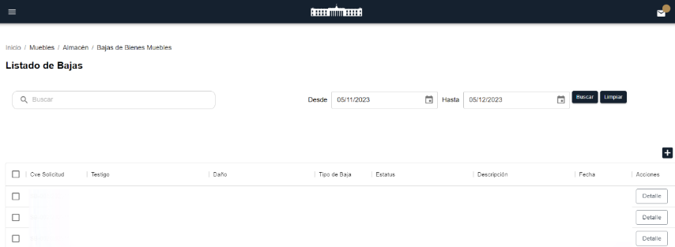

Simbología y botones de funcionalidad de la plataforma.

|  |  |
| --- | --- |
| **Catálogos** | **Descripción** |
|  | Cargar Archivo: Carga Documentos |
|  | Guardar Documentación Soporte |
|  | Botón Cargar Oficios y Formatos |
|  | Track Revisión de estatus en tiempo real |
|  | Ver Archivo |
|  | Detalle: Muestra información más específica de la solicitud, en otra vista. |
|  | Confirmar: Visto bueno a factura |
|  | Botón Devolver con comentarios |
|  | Botón Turnar a jefatura de inventarios |
|  | Botón Turnar al analista administrativo |
|  | Buscar por fecha tipo de alta |
|  | Limpiar fechas de tipo de alta |
|  | Calendario: división del tiempo por días, semanas, meses y años. |
|  | Botón Nuevo: Inicia proceso de captura de nuevo mueble |
|  | Botón Finalizar y Notificar |
|  | Cancelar: Cancela la solicitud |
|  | Autoriza: Confirmar Autorización |
|  | Guardar Documentación Soporte |
|  | Turnar a CBM para su Autorización |
|  | Confirmar Documentación Soporte |
|  | Confirmación de Procesado |
|  | Botón Activar finaliza el proceso de baja |

Para iniciar el proceso de captura se deberá llenar el formulario con los datos del bien mueble comenzando con el No. Activo; este número se localiza en el menú resguardos, lista de resguardos “Finalizados”.

Es importante agregar la Descripción de la Solicitud, el Motivo de la Baja y Detalles Adicionales una vez llenado el formulario presionaremos el botón “Guardar”.

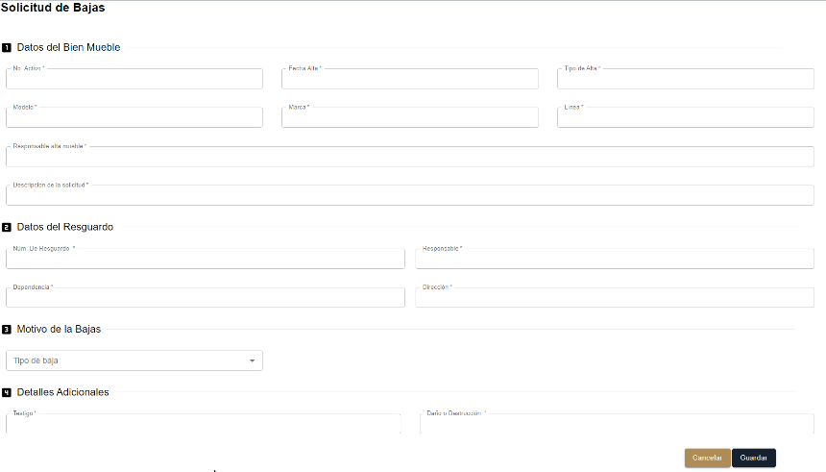

Obtendremos la clave del registro y se podrá descargar el archivo.

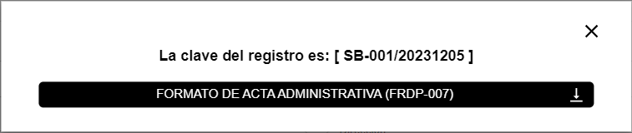

Para continuar con la carga del mismo nos posicionaremos a la pantalla principal del Listado de Bajas y daremos clic nuevamente en detalles.



En la siguiente pantalla nos dirigiremos al apartado 3 Documentos, daremos clic en el botón “Cargar Archivo”.

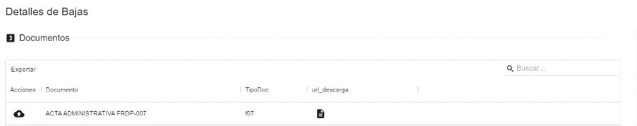

Seleccionaremos el archivo FRDP- 007 requerido y finalizamos dando clic en “Guardar”.

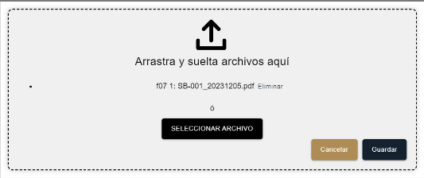

Para finalizar el proceso de carga del documento nos posicionamos en Información de Auditorias pulsando en “Guardar Documentación y Soporte”.

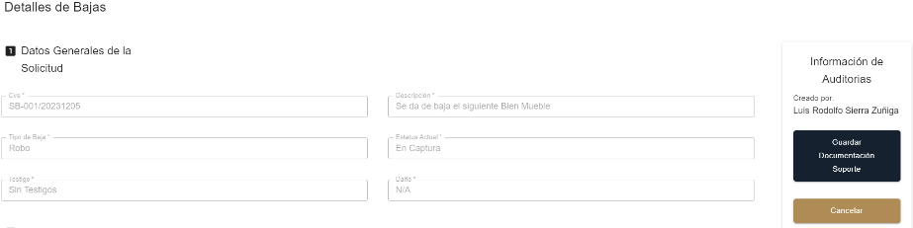

La creación de la solicitud de baja estará lista para continuar con la autorización por parte de la Coordinación de la Dependencia.



# Autorizar la Baja

Para autorizar la baja iniciamos con el perfil de Coordinador de Dependencias nos direccionaremos en menú “Bajas”.

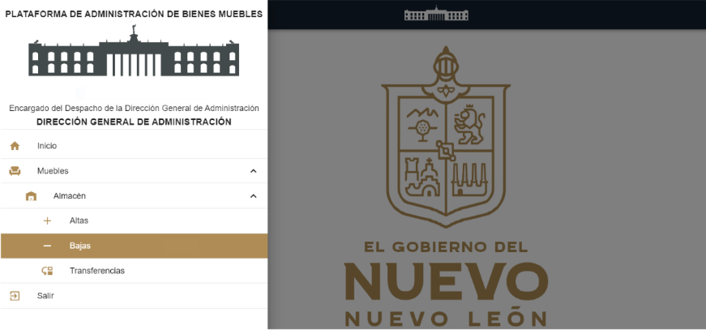

Se visualizará la pantalla principal de Listados de Bajas pulsaremos el botón “Detalle”.

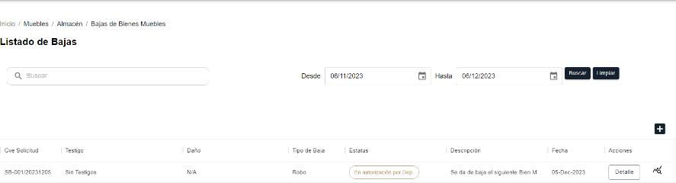

Nos direccionará a la siguiente pantalla donde se podrán visualizar la información general de las bajas, en el apartado de “Información de Auditorias” se podrá confirmar la autorización dando clic en el botón “Confirmar” también se podrá Cancelar y Regresar la solicitud.

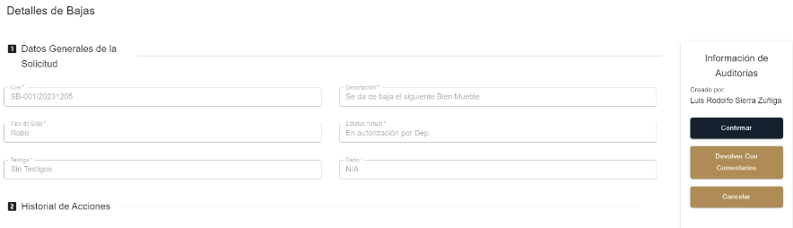

Una vez confirmada la autorización de la baja por parte del Coordinador de la Dependencia será enviada la solicitud al Coordinador de Bienes Muebles para que pueda también autorizar la baja del bien mueble.

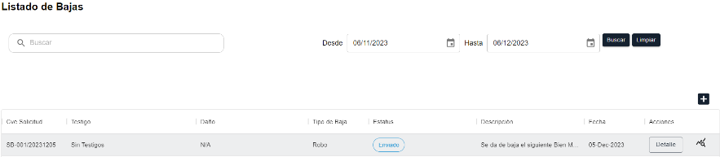

Para confirmar la baja por parte del “Coordinador de Bienes Muebles” nos direccionaremos en el Menú “Baja”.

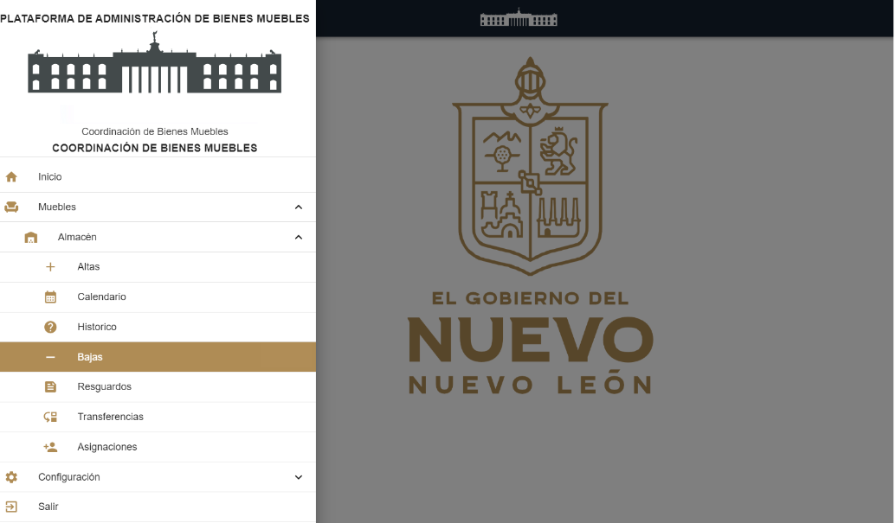

Se visualizará la pantalla principal de Listados de Bajas pulsaremos el botón “Detalle”.

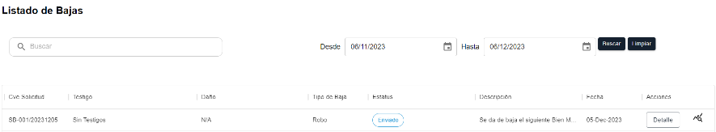

En el apartado de “Información de Auditorias” se podrá confirmar la autorización dando clic en el botón “Autorizar” también se podrá Cancelar y Regresar la solicitud.

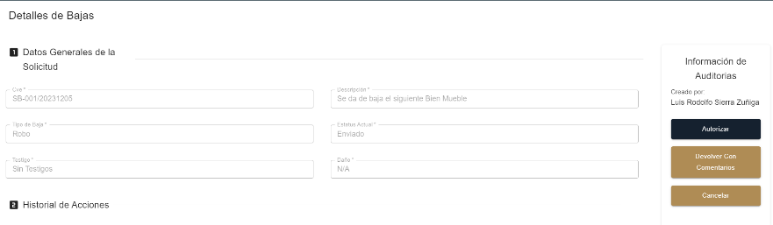

<a

Después de autorizar la baja nos direccionará a la pantalla principal donde se podrán visualizar el estatus de la baja a “Autorización CBM”, daremos clic nuevamente en “Detalles” para Turnar la “Autorización” a la Jefatura de Inventarios.



<a

<a

Nos direccionará a la siguiente pantalla donde se podrán visualizar la información general de la baja, en el apartado de “Información de Auditorias” se podrá dando clic en el botón “Turnar a Jefatura de Inventarios” y también se podrá Cancelar la solicitud si así lo requiera.

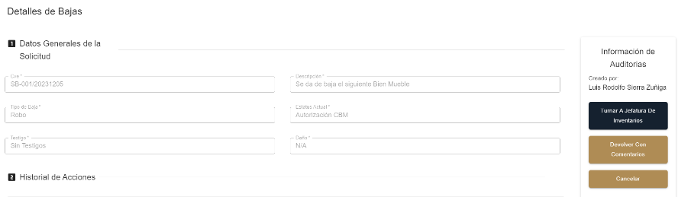

Una vez autorizada la solicitud de la baja, el estatus cambiará a “Recibido/Captura en Jefatura de Inv” y estará lista para la siguiente etapa de “Cargar el oficio de la Contestación Firmada” por parte de la Jefatura de Inventarios.

# Carga de Oficios

Para cargar el oficio firmado iniciaremos con el perfil de Jefatura de Inventarios y nos direccionaremos en el menú “Bajas”.

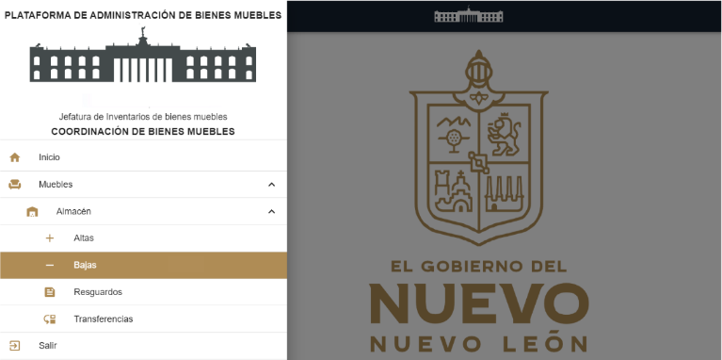

<a

Se visualizará la pantalla principal de Listados de Bajas, pulsaremos el botón Detalle.

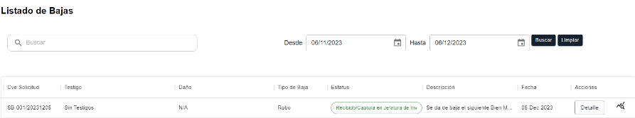

<a

Nos dirigiremos al segmento 3 “Documentos” donde cargaremos el Oficio de Contestación.

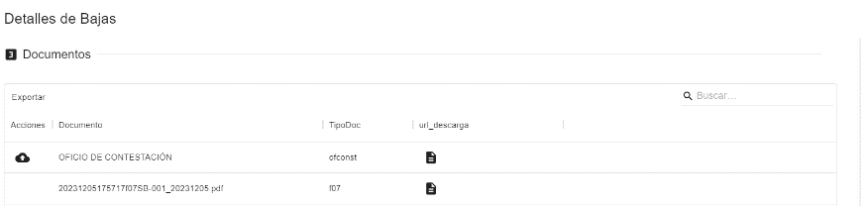

<a

Una vez seleccionado el archivo daremos clic en “Guardar”.

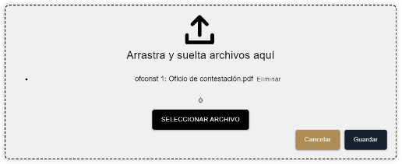

<a

<a

Después de cargar el oficio nos posicionaremos en “Información de Auditorias” donde pulsaremos el botón “Guardar Documentación Soporte”.

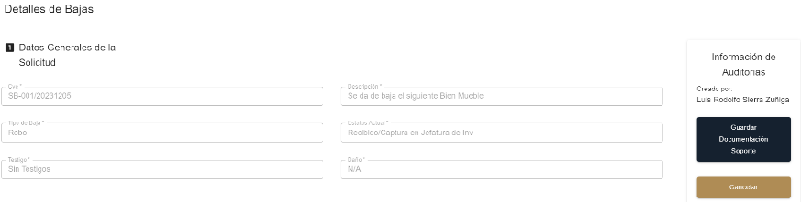

En la pantalla principal del Listado de Bajas el estatus habrá cambiado a “En espera de turnar” pulsaremos nuevamente el botón “Detalles”.

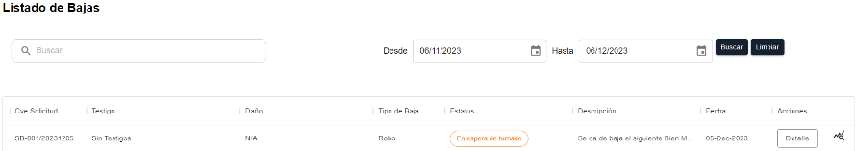

Nos direccionará a la siguiente pantalla donde se podrá visualizar la información general de la baja, en el apartado de “Información de Auditorias” se podrá turnar a CBM para la autorización de la baja pulsando el botón “Turnar a CBM para su Autorización”.

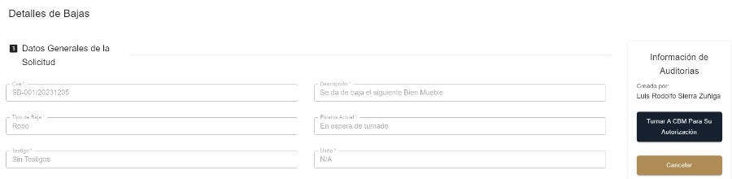

# Cargar Formato FRDP-019 con Firma

Para cargar el formato FRDP-019 iniciamos con el perfil de Coordinador de Bienes Muebles y nos direccionaremos en el menú “Bajas”.

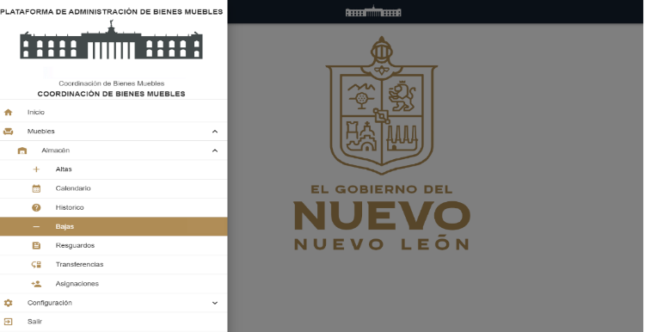

Se visualizará la pantalla principal del Listado de Bajas pulsaremos el botón “Detalle”.

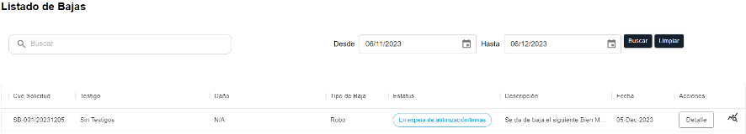

Nos direccionará a la siguiente pantalla donde se podrán visualizar la información general de la transferencia, nos posicionaremos en el apartado 3 “Documentos” donde descargaremos el formato sin firma pulsando el botón de “Descarga” una vez descargado el archivo y firmado estará listo para cárgalo pulsando el botón de “Cargar Archivo” cargaremos el Documento FRDP-019.

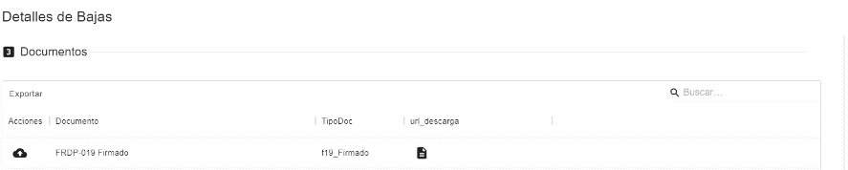

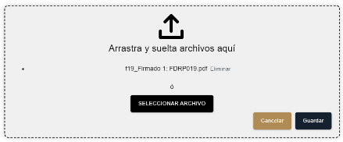

Después de cargar el documento FDRP-019 nos posicionaremos en “Información de Auditorias” donde pulsaremos el botón “Confirmar Documentación Soporte”.

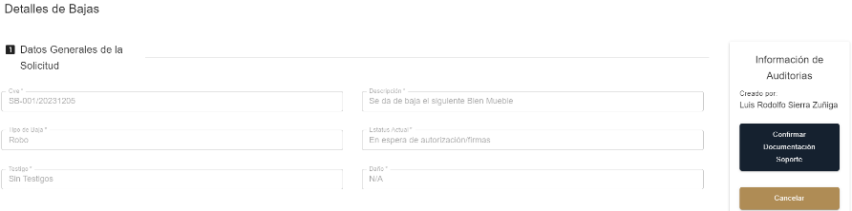

En pantalla principal del Listado de Bajas se podrá visualizar el estatus que haya cambiado a “Autorizado Dirección” donde la solicitud de baja estará lista para enviarla al Analista administrativo, pulsaremos nuevamente el botón “Detalle”.

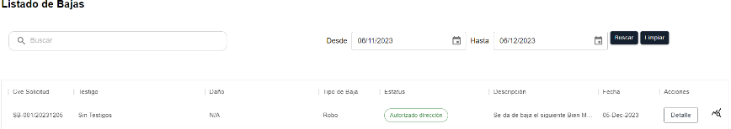Nos direccionará a la siguiente pantalla donde se podrá visualizar la información general de la baja, en el apartado de “Información de Auditoria” se podrá enviar la Baja al Analista Administrativo daremos clic en el botón “Turnar al Analista Administrativo”.

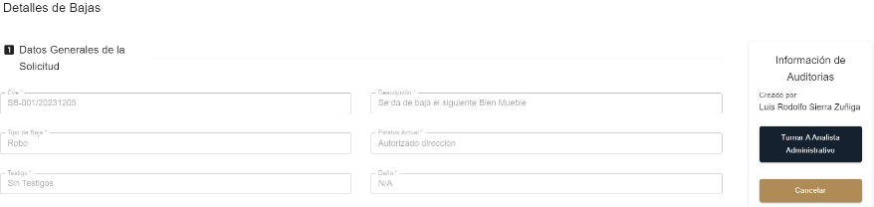

# Confirmación del Proceso Interno

Para continuar con la confinación del proceso interno de la baja de un bien mueble iniciamos con el perfil del Analista Administrativo y nos dirigimos al menú “Bajas”.

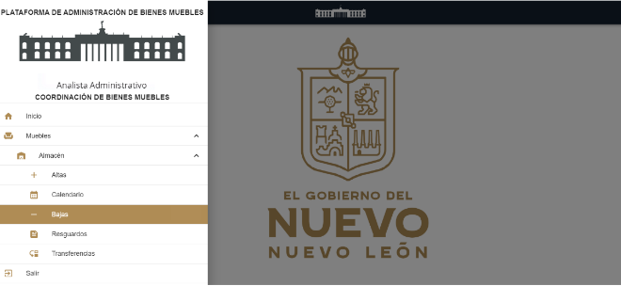

Se visualizará la pantalla principal de Listados de Bajas pulsaremos el botón Detalle.

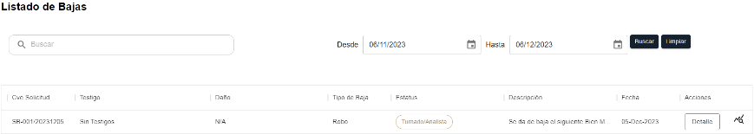

Nos direccionará a la siguiente pantalla donde se podrán visualizar la información general de la baja, en el apartado de “Información de Auditorias” se podrá Confirmar el Proceso de la baja daremos clic en el botón “Confirmación de Procesado”.

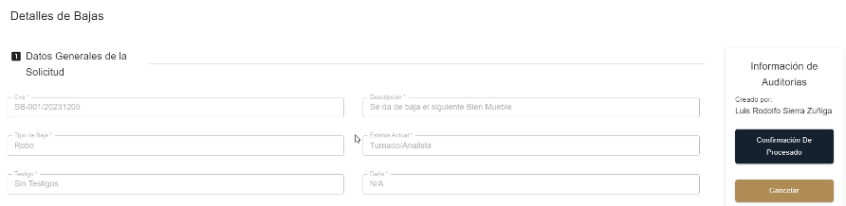

En pantalla principal del listado de Bajas se podrá visualizar el estatus que haya cambiado a “Sellado/turnado” donde la solicitud de baja estará lista para enviarla a la Jefatura de Inventarios, pulsaremos nuevamente el botón “Detalle”.

Nos direccionará a la siguiente pantalla donde se podrán visualizar la información general de la baja, en el apartado de “Información de Auditorias” se enviará a la Jefatura de Inventaros la confirmación de la baja dando clic en el botón “Turnar a Jefatura de Inventarios”.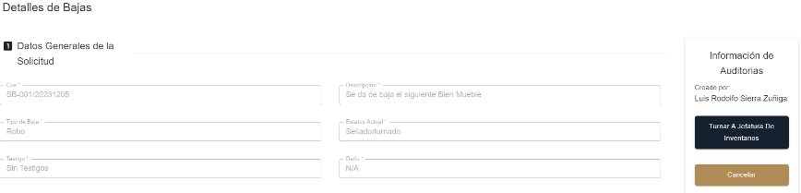

# Finalizar el Proceso de Baja

Para Finalizar el Proceso de Baja de un bien mueble iniciamos con el perfil de Jefatura de Inventarios y nos direccionaremos en el menú “Bajas”.

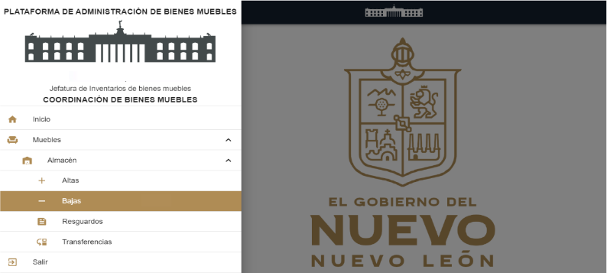

<a

Se visualizará la pantalla principal de Listados de Bajas, pulsaremos el botón Detalle.

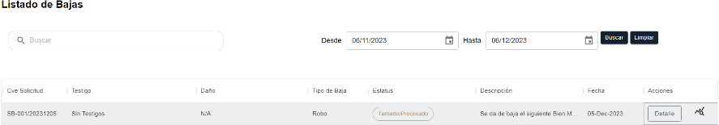Nos direccionará a la siguiente pantalla donde se podrán visualizar la información general de la baja, en el apartado de “Información de Auditorias” se podrá Finalizar el Proceso de Baja daremos clic en el botón “Archivar”.

<a

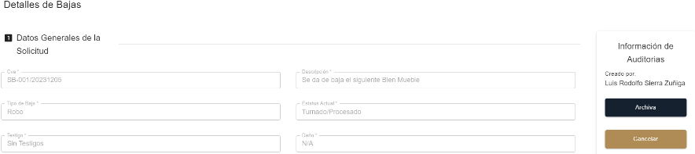El estatus de la baja habrá cambiado a “Finalizado/ Archivado” Para consultar el estatus del proceso de Baja pulsaremos “Trazabilidad” para visualizar todo el flujo completo de la Baja de un bien mueble.

<a

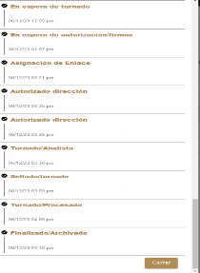

<a